หน่วยการเรียนรู้ที่ 1 ลักษณะทางกายภาพของจังหวัด
แผนการจัดการเรียนรู้ที่ 10
เรื่อง การใช้แผนที่และรูปถ่ายเพื่อการเรียนรู้พื้นที่จังหวัด : 1

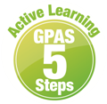


ชั้นประถมศึกษาปีที่ 4 เวลาเรียน 1 ชั่วโมง

มาตรฐานการเรียนรู้และตัวชี้วัด

มาตรฐานการเรียนรู้
มาตรฐาน ส 5.1 เข้าใจลักษณะทางกายภาพของโลกและความสัมพันธ์ของสรรพสิ่งซึ่งมีผลต่อกัน
ใช้แผนที่และเครื่องมือทางภูมิศาสตร์ในการค้นหา วิเคราะห์ และสรุปข้อมูล
ตามกระบวนการทางภูมิศาสตร์ ตลอดจนใช้ภูมิสารสนเทศอย่างมีประสิทธิภาพ
ตัวชี้วัด
ส 5.1 ป.4/1 สืบค้นและอธิบายข้อมูลลักษณะทางกายภาพในจังหวัดของตน ด้วยแผนที่และรูปถ่าย
ส 5.1 ป.4/2 ระบุแหล่งทรัพยากรและสถานที่สำคัญในจังหวัดของตนด้วยแผนที่และรูปถ่าย

จุดประสงค์การเรียนรู้
1. อธิบายการใช้แผนที่ การใช้แผนที่เพื่อการเรียนรู้พื้นที่จังหวัด (K)
2. จำแนกองค์ประกอบสำคัญของแผนที่จังหวัด (P)
3. เห็นประโยชน์และความสำคัญของการศึกษาเรียนรู้แผนที่จังหวัด (A)


สาระสำคัญ

แผนที่จังหวัดแสดงลักษณะพื้นที่ ตำแหน่งที่ตั้ง ทำเลที่ตั้ง เส้นทาง ภูมิประเทศ แม่น้ำ ลำคลอง
ครอบคลุมพื้นที่จริงของจังหวัด


สาระการเรียนรู้

การใช้แผนที่เพื่อศึกษาลักษณะทางกายภาพ แหล่งทรัพยากร และสถานที่สำคัญในพื้นที่จังหวัด

สมรรถนะสำคัญของผู้เรียน

1. ความสามารถในการสื่อสาร
2. ความสามารถในการคิด
3. ความสามารถในการใช้ทักษะชีวิต
4. ความสามารถในการใช้เทคโนโลยี

คุณลักษณะอันพึงประสงค์

1. ใฝ่เรียนรู้
2. มุ่งมั่นในการทำงาน

คำถามสำคัญ

นักเรียนจะใช้แผนที่เพื่อให้เกิดประโยชน์ต่อตนเองและสังคมอย่างไร

การจัดกิจกรรมการเรียนรู้


ขั้นสังเกต รวบรวมข้อมูล (Gathering)
• • • • • • • • • • • • • • • • •

1. นักเรียนร่วมกันศึกษาและสังเกตสัญลักษณ์แสดงลักษณะภูมิประเทศ และสัญลักษณ์ที่ใช้แทน
สิ่งต่าง ๆ ในแผนที่ จากนั้นร่วมกันแลกเปลี่ยนความรู้ แล้วตอบคำถาม

คำอธิบายสัญลักษณ์

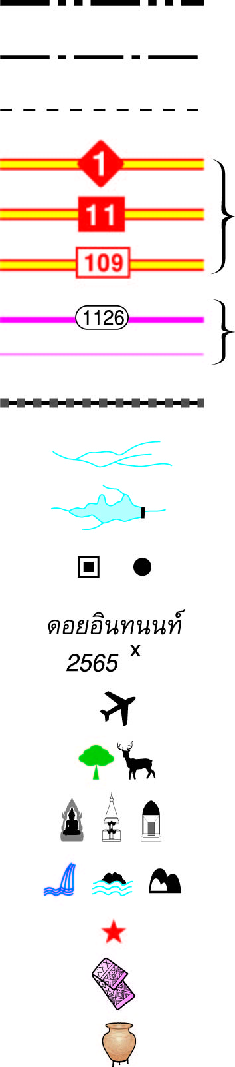
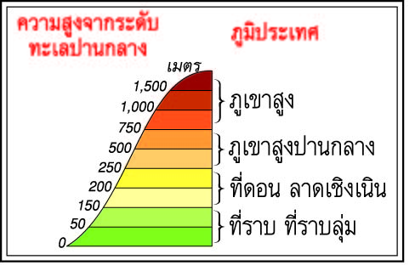
เขตประเทศ
เขตจังหวัด
เขตอำเภอ
ถนนสายหลัก

ถนนสายรอง
ทางรถไฟ
แม่น้ำ ลำคลอง ห้วย
อ่างเก็บน้ำ
ที่ตั้งจังหวัด ที่ตั้งอำเภอ
ยอดเขาสำคัญ
สนามบินภายในประเทศ
ที่ตั้งอุทยานแห่งชาติ
วัด พระธาตุ กู่หรือปราสาท
น้ำตก แก่ง ถ้ำ
สถานที่สำคัญ
แหล่งหัตถกรรมทอผ้า
แหล่งเครื่องปั้นดินเผา

สัญลักษณ์แสดงลักษณะภูมิประเทศ
สีเขียวแทนภูมิประเทศที่ราบ
สีเหลืองแทนภูมิประเทศที่ดอน
สีน้ำตาลแทนภูมิประเทศภูเขา

กิจกรรมนี้สร้างเสริมทักษะทางภูมิศาสตร์ ด้านการสังเกต

• นักเรียนจะพบสัญลักษณ์ดังกล่าวได้จากแผนที่ประเภทใด
(ตัวอย่างคำตอบ แผนที่แสดงลักษณะทางกายภาพ แผนที่แสดงเขตรัฐกิจของจังหวัด)
2. นักเรียนศึกษาและทำความเข้าใจสัญลักษณ์ที่พบบนแผนที่แล้ว จากนั้นศึกษาแผนที่จังหวัด
ของตนเอง จากแหล่งการเรียนรู้อื่นเพิ่มเติม
กิจกรรมนี้สร้างเสริมกระบวนการทางภูมิศาสตร์ ด้านการรวบรวมข้อมูล


ขั้นคิดวิเคราะห์และสรุปความรู้ (Processing)
• • • • • • • • • • • • • • • • • • • •

3. นักเรียนร่วมกันวิเคราะห์แผนที่จังหวัดของตนเองที่มีรายละเอียดครบถ้วนบนกระดานโดยให้นักเรียนฝึกใช้และแปลความหมายจากแผนที่จังหวัดของตนเอง จากนั้นระบุสิ่งที่พบในแผนที่ว่ามีอะไรบ้าง และใช้สัญลักษณ์อะไร โดยใช้คำถาม ดังนี้
• ปัจจุบันนักเรียนอาศัยอยู่จังหวัดอะไร สัญลักษณ์ที่บ่งบอกตัวจังหวัดมีลักษณะอย่างไร
(ตัวอย่างคำตอบ จังหวัดสงขลา สัญลักษณ์ที่บอกที่ตั้งจังหวัด คือ รูปสี่เหลี่ยมเรขาคณิต 2 ชั้นซ้อนกัน รอบนอกสีขาว ตรงกลางทึบ)
• อ่างเก็บน้ำ เขื่อน หนอง บึง ที่สำคัญของจังหวัดมีชื่อว่าอะไร และใช้สัญลักษณ์อย่างไร
(ตัวอย่างคำตอบ อ่างเก็บน้ำป่าบ่อ ใช้รูปสัญลักษณ์คล้ายอ่างเก็บน้ำ บอกที่ตั้งของอ่างเก็บน้ำ
ในแผนที่)
• แหล่งทรัพยากรที่สำคัญของจังหวัดมีอะไรบ้าง และใช้สัญลักษณ์อย่างไร
(ตัวอย่างคำตอบ อุทยานแห่งชาติเขาน้ำค้าง เป็นสถานที่ท่องเที่ยวทางธรรมชาติ มีรูปต้นไม้และสัตว์ป่า คือ กวาง เป็นสัญลักษณ์บอกที่ตั้งของอุทยาน)
• สถานที่สำคัญในจังหวัดมีอะไรบ้าง และใช้สัญลักษณ์อย่างไร
(ตัวอย่างคำตอบ วัดถ้ำตลอด มีพระพุทธรูปเป็นสัญลักษณ์ในแผนที่)
กิจกรรมนี้สร้างเสริมทักษะทางภูมิศาสตร์ ด้านการแปลความข้อมูลทางภูมิศาสตร์

4. นักเรียนร่วมกันแสดงความคิดเห็น แล้วสรุปเป็นความคิดรวบยอด โดยใช้คำถาม ดังนี้
• นักเรียนคิดว่าแผนที่มีความสำคัญอย่างไร
(เป็นเครื่องมือทางภูมิศาสตร์)
• แผนที่ใช้สำหรับประโยชน์ทางด้านใดบ้าง
(สรุปคำตอบของนักเรียนเป็นแผนภาพความคิดบนกระดาน)

ให้ข้อมูลรายละเอียด
ต่าง ๆ ของพื้นที่จริง

เป็นข้อมูลสำหรับ
การเดินทาง
สำรวจลักษณะ
ภูมิประเทศ

แผนที่

เป็นข้อมูลสารสนเทศ
ในการศึกษาลักษณะ
ของพื้นที่
ศึกษาการตั้งถิ่นฐาน
ของประชากร

บอกที่ตั้งและสถานที่
สำคัญต่าง ๆ ของจังหวัด

กิจกรรมนี้สร้างเสริมกระบวนการทางภูมิศาสตร์ ด้านการวิเคราะห์ข้อมูล

5. นักเรียนคิดประเมินเพื่อเพิ่มคุณค่า แล้วสรุปเป็นความคิดรวบยอด โดยใช้คำถาม ดังนี้
• นักเรียนจะใช้แผนที่เพื่อให้เกิดประโยชน์ต่อตนเองและสังคมอย่างไร
(ตัวอย่างคำตอบ ศึกษาแหล่งท่องเที่ยวทางธรรมชาติและอนุรักษ์ให้คงอยู่ต่อไป)
กิจกรรมนี้สร้างเสริมกระบวนการทางภูมิศาสตร์ ด้านการสรุปเพื่อตอบคำถาม

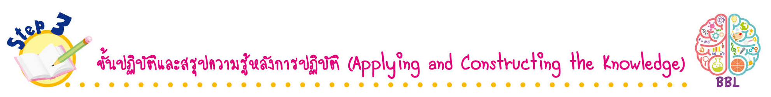
ขั้นปฏิบัติและสรุปความรู้หลังการปฏิบัติ (Applying and Constructing the Knowledge)
• • • • • • • • • • • • • • • • • • • • • • • • • • • • • • • • • • • • •

6. นักเรียนแบ่งกลุ่มวาดแผนที่แสดงลักษณะทางกายภาพ แหล่งทรัพยากร และสถานที่สำคัญภายในชุมชนของตนเองว่ามีอะไรบ้าง และกำหนดสัญลักษณ์ที่ใช้แทนสิ่งต่าง ๆ ดังตัวอย่าง

4 ภูเขาสูง
5 ที่ตั้งอำเภอ
6 โรงพยาบาล
4 อ่างเก็บน้ำ
3 สนามบิน
2 วัด
1 แม่น้ำ
8
แหล่งเครื่องปั้น
ดินเผา
7
ทางรถไฟ
8
ที่ตั้งอุทยานแห่งชาติ
10 น้ำตก

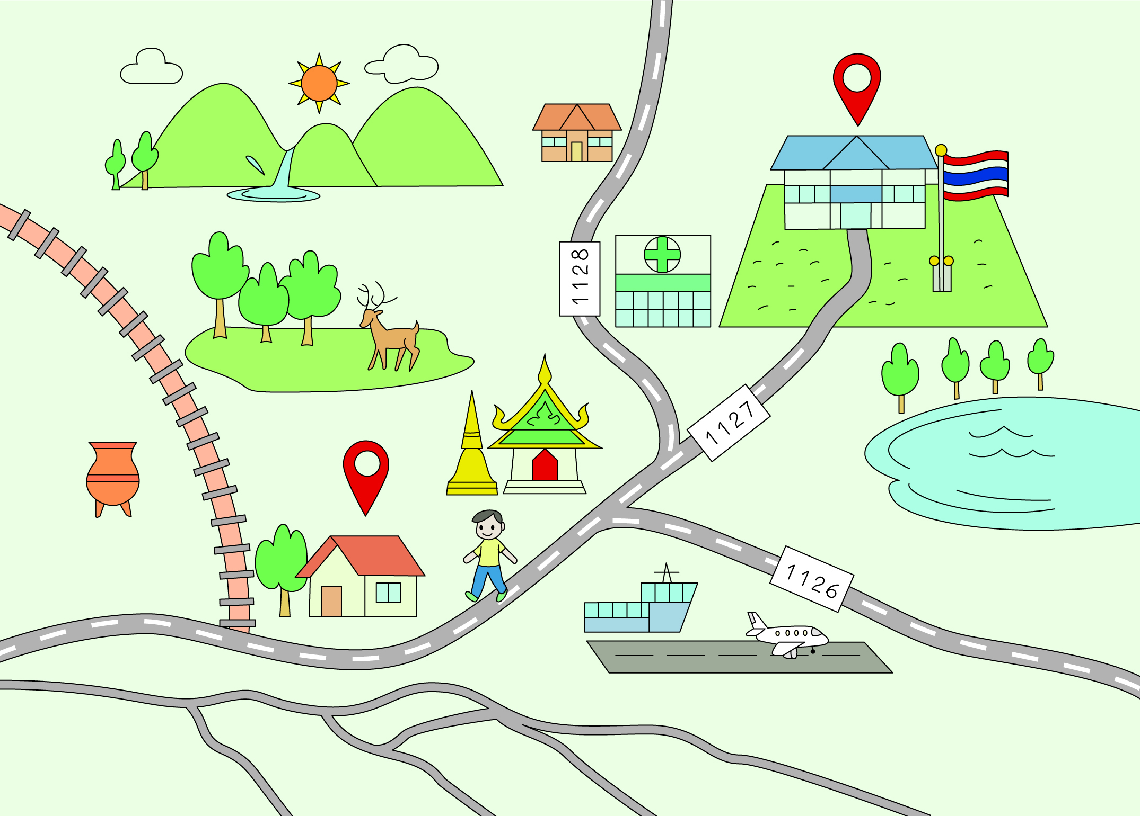
โรงเรียน
น
× 1000

บ้าน


กิจกรรมนี้สร้างเสริมทักษะศตวรรษที่ 21 ด้านการคิดสร้างสรรค์และสร้างนวัตกรรม

7. นักเรียนแต่ละกลุ่มร่วมกันตรวจสอบความถูกต้องและความเรียบร้อยของผลงาน หากพบข้อผิดพลาดให้ปรับปรุงแก้ไขให้ถูกต้อง
8. นักเรียนร่วมกันสรุปสิ่งที่เข้าใจเป็นความรู้ร่วมกัน ดังนี้
แผนที่จังหวัดแสดงลักษณะพื้นที่ ตำแหน่งที่ตั้ง ทำเลที่ตั้ง เส้นทาง ภูมิประเทศ แม่น้ำ ลำคลอง
ครอบคลุมพื้นที่จริงของจังหวัด

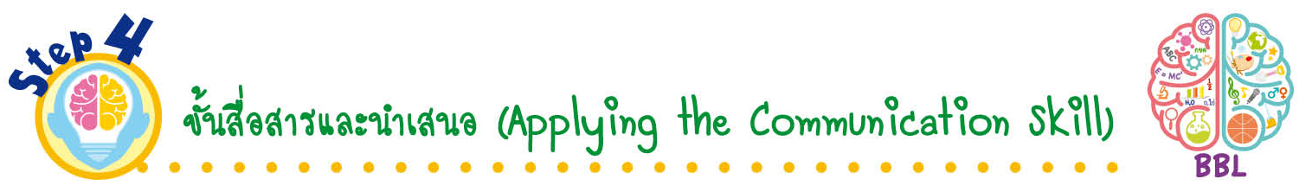
ขั้นสื่อสารและนำเสนอ (Applying the Communication Skill)
• • • • • • • • • • • • • • • • • • • • • • • • • • •

9. นักเรียนแต่ละกลุ่มนำเสนอภาพวาดแผนที่แสดงลักษณะทางกายภาพ แหล่งทรัพยากร และสถานที่สำคัญภายในชุมชนของตนเองหน้าชั้นเรียน
กิจกรรมนี้สร้างเสริมทักษะศตวรรษที่ 21 ด้านการสื่อสาร

10. นักเรียนร่วมกันอภิปรายสรุปเกี่ยวกับวิธีการทำงานให้เห็นการคิดเชิงระบบและวิธีการทำงาน
ที่มีแบบแผน

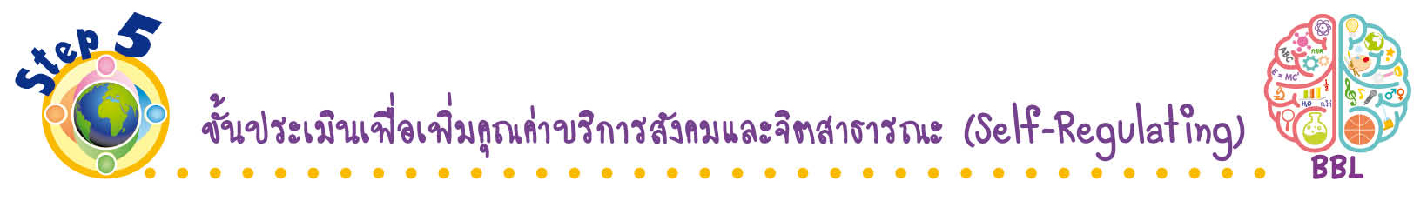
ขั้นประเมินเพื่อเพิ่มคุณค่าบริการสังคมและจิตสาธารณะ (Self-Regulating)
• • • • • • • • • • • • • • • • • • • • • • • • • • • • • • • •

11. นักเรียนนำผลงานของแต่ละกลุ่มจัดป้ายนิเทศ เพื่อเป็นการเผยแพร่ความรู้ให้กับผู้อื่นต่อไป
12. นักเรียนประเมินตนเองโดยเขียนแสดงความรู้สึกหลังการเรียน ในประเด็นต่อไปนี้
• สิ่งที่นักเรียนได้เรียนรู้ในวันนี้คืออะไร
• นักเรียนมีส่วนร่วมกิจกรรมในกลุ่มมากน้อยเพียงใด
• เพื่อนนักเรียนในกลุ่มมีส่วนร่วมกิจกรรมในกลุ่มมากน้อยเพียงใด
• นักเรียนพอใจกับการเรียนในวันนี้หรือไม่ เพียงใด
• นักเรียนจะนำความรู้ที่ได้นี้ไปใช้ให้เกิดประโยชน์แก่ตนเอง ครอบครัว และสังคมทั่วไป
ได้อย่างไร
จากนั้นแลกเปลี่ยนตรวจสอบขั้นตอนการทำงานทุกขั้นตอนว่าจะเพิ่มคุณค่าไปสู่สังคม
เกิดประโยชน์ต่อสังคมให้มากขึ้นกว่าเดิมในขั้นตอนใดบ้าง สำหรับการทำงานในครั้งต่อไป

สื่อการเรียนรู้/แหล่งการเรียนรู้

1. หนังสือเรียน รายวิชาพื้นฐาน สังคมศึกษา ศาสนา และวัฒนธรรม ชั้นประถมศึกษาปีที่ 4
ของสถาบันพัฒนาคุณภาพวิชาการ (พว.)
2. แผนที่จังหวัด
3. แหล่งการเรียนรู้ทั้งภายในและภายนอกโรงเรียน


การประเมินการเรียนรู้
1. ประเมินความรู้ เรื่อง การใช้แผนที่เพื่อศึกษาลักษณะทางกายภาพ แหล่งทรัพยากร และสถานที่สำคัญ
ในพื้นที่จังหวัด (K) ด้วยแบบทดสอบ
2. ประเมินกระบวนการทำงานกลุ่ม (P) ด้วยแบบประเมิน
3. ประเมินคุณลักษณะอันพึงประสงค์ ด้านใฝ่เรียนรู้ มุ่งมั่นในการทำงาน (A) ด้วยแบบประเมิน


แบบประเมินตามสภาพจริง (Rubrics)
แบบประเมินกระบวนการทำงานกลุ่ม
รายการการประเมิน | ระดับคุณภาพ
รายการการประเมิน | 4 | 3 | 2 | 1
กระบวนการ  ทำงานกลุ่ม | มีการกำหนดบทบาท  สมาชิกชัดเจน และ  มีการชี้แจงเป้าหมาย  การทำงาน มีการปฏิบัติงานร่วมกัน  อย่างร่วมมือร่วมใจ  พร้อมกับการประเมินเป็นระยะ ๆ | มีการกำหนดบทบาท  สมาชิกชัดเจน  มีการชี้แจงเป้าหมาย  อย่างชัดเจนและปฏิบัติงานร่วมกัน  แต่ไม่มีการประเมิน  เป็นระยะ ๆ | มีการกำหนดบทบาท  เฉพาะหัวหน้า  ไม่มีการชี้แจงเป้าหมาย  อย่างชัดเจน  ปฏิบัติงานร่วมกัน  ไม่ครบทุกคน | ไม่มีการกำหนด  บทบาทสมาชิก  และไม่มีการชี้แจงเป้าหมาย สมาชิก  ต่างคนต่างทำงาน

ข้อเสนอแนะของผู้บริหารสถานศึกษา

ลงชื่อ______________________________
(_____________________________)
ตำแหน่ง______________________________

บันทึกหลังการสอน

ผลการจัดการเรียนการสอน

ปัญหา/อุปสรรค

แนวทางแก้ไข

ครูผู้สอน___________________________
(__________________________)
วันที่บันทึก___________________________

